Слудская сельская библиотека - филиал МКУК «Немская центральная районная библиотека имени М.И.Ожегова».
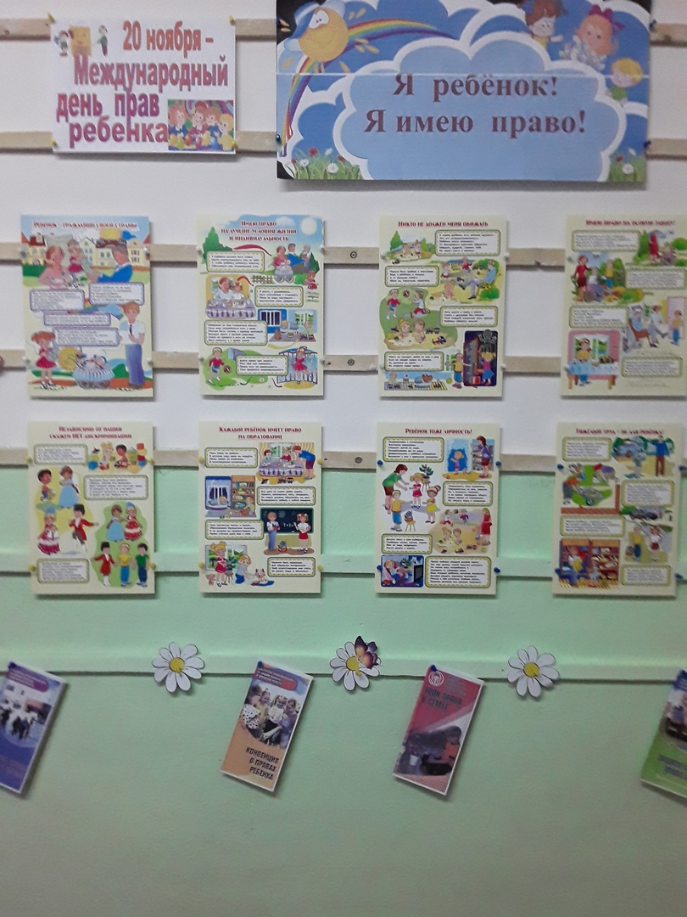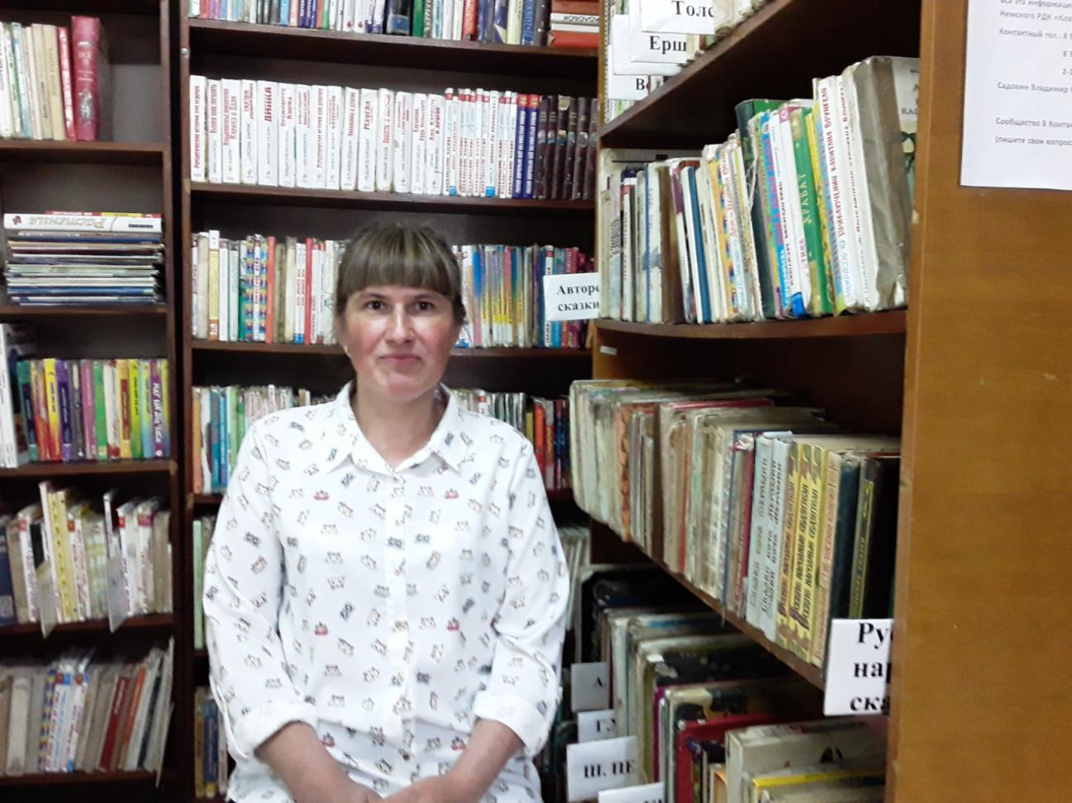

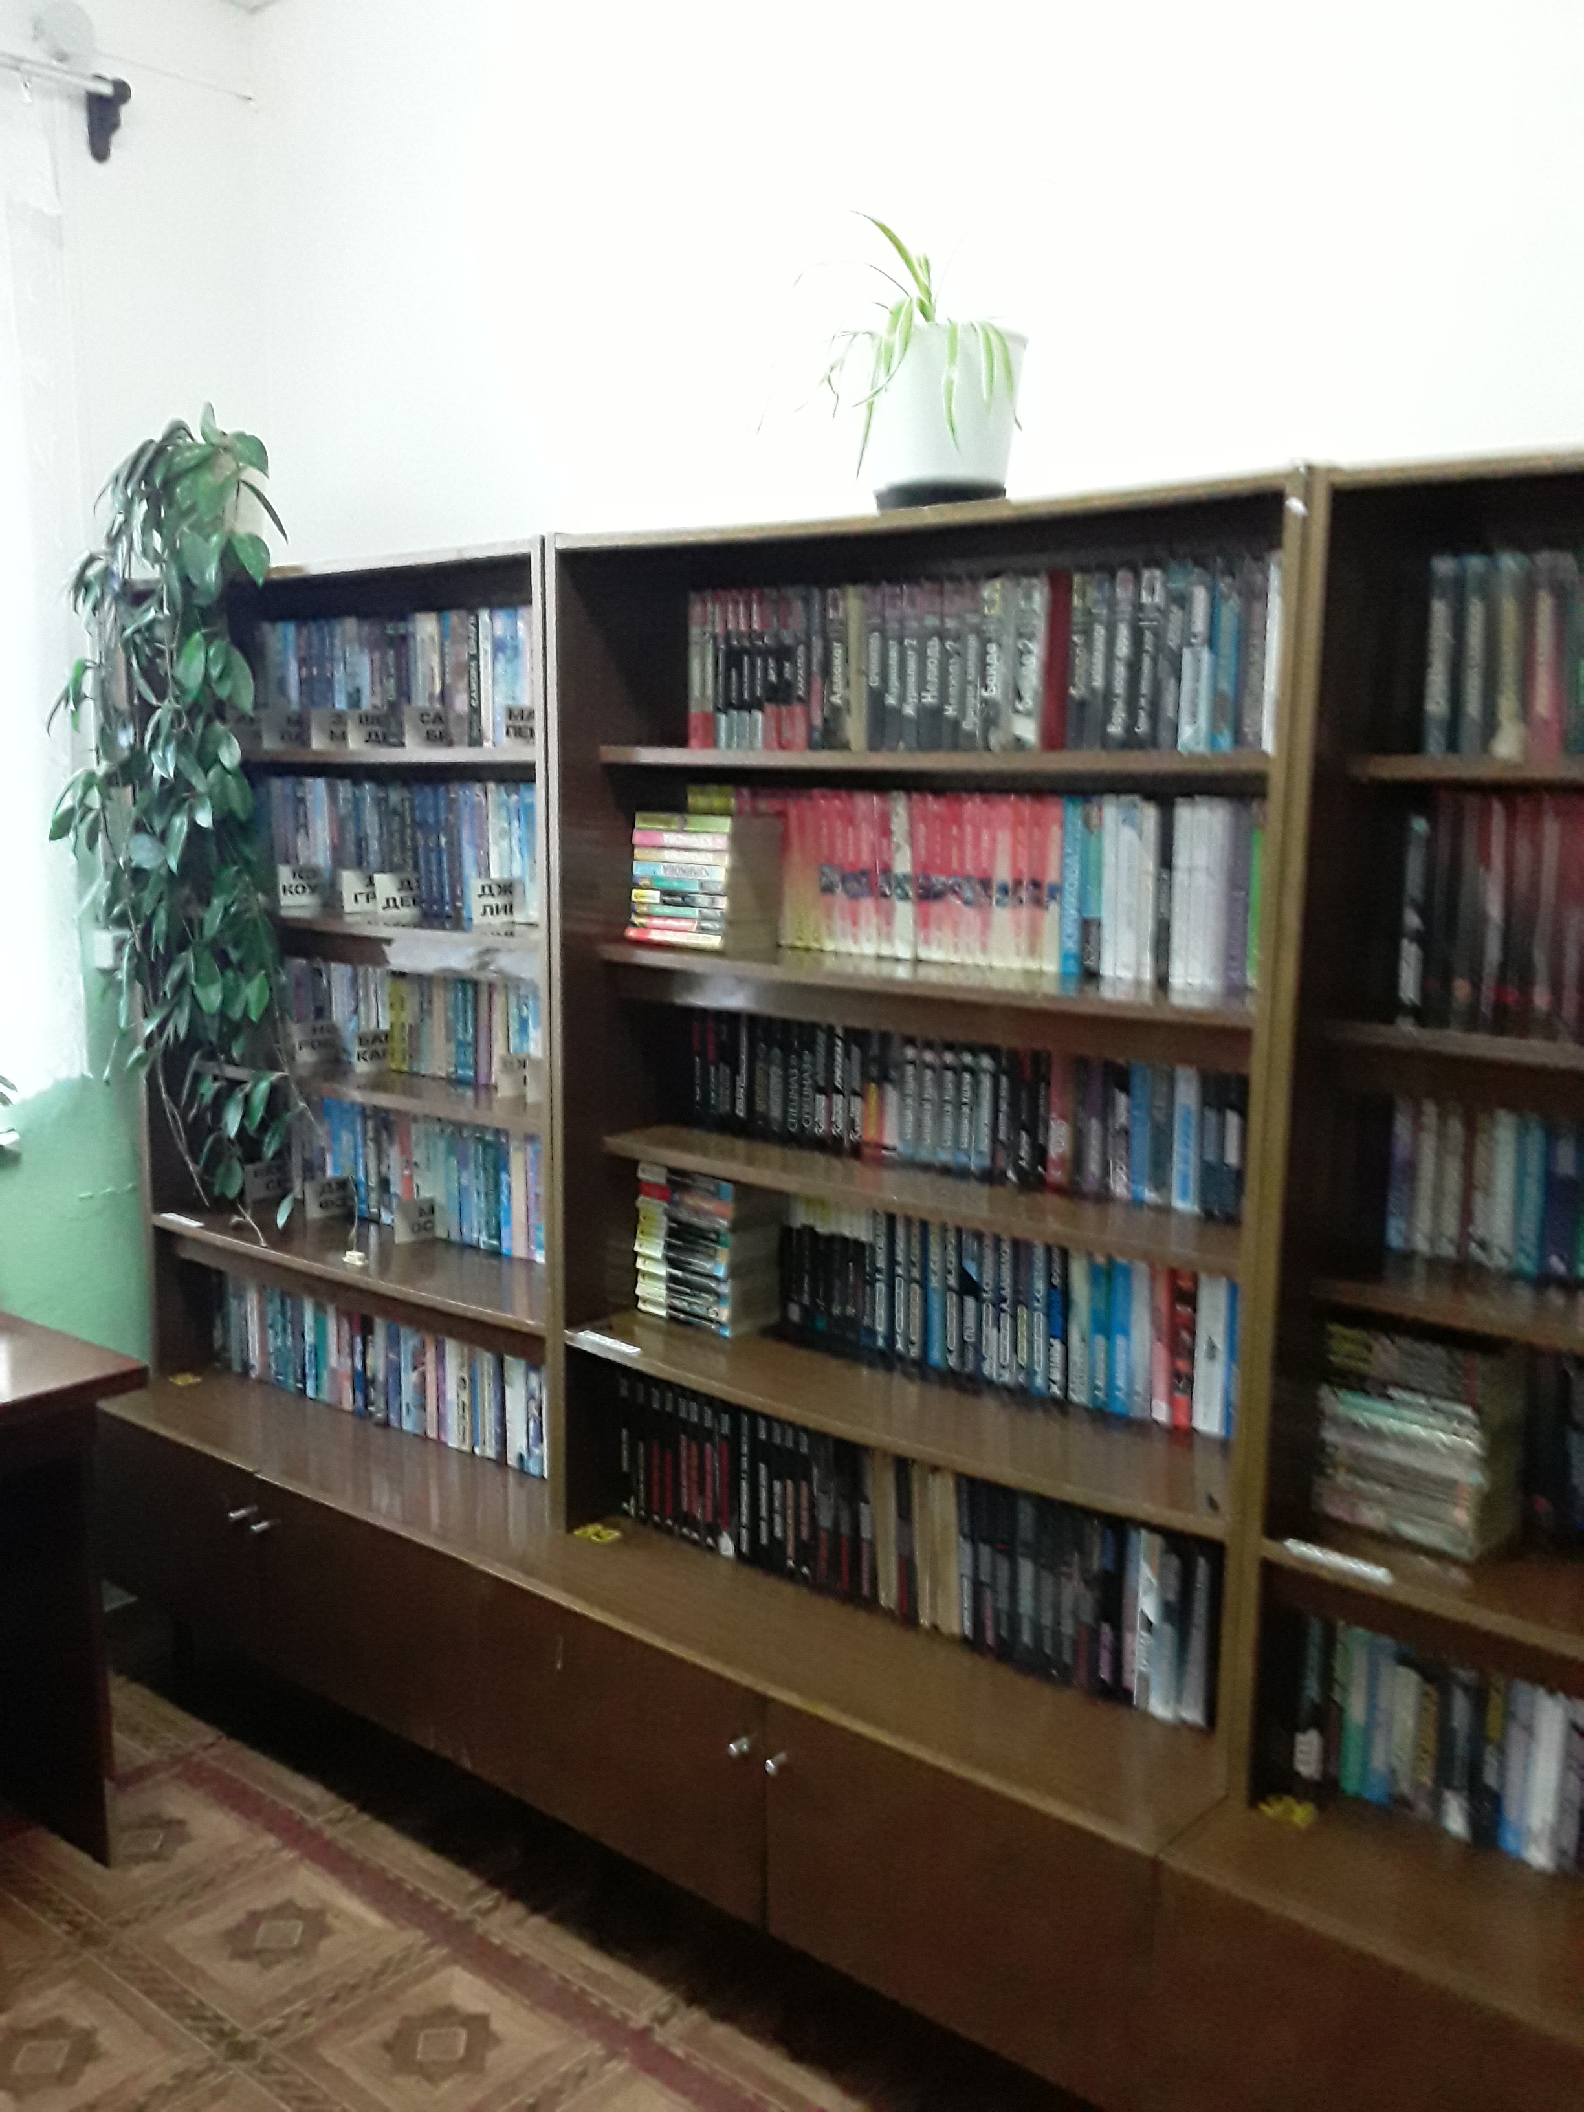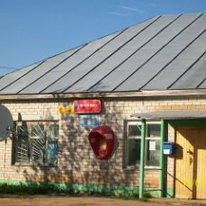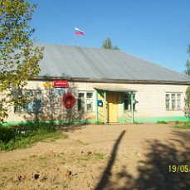

Библиотека находится в д.Слудка Немского района, располагается в здании почты. В зоне обслуживания библиотеки проживает 261 человек. Пользователи библиотеки – 75 человек, они посетили библиотеку 1631 раз, выдано книг – 1666 экз. Фонд библиотеки – 6605 экз.
Библиотекарь Татьяна Николаевна Макрушина, педагог по образованию, и сама постоянно учится. На домашнем компьютере освоила электронную почту, зарегистрировалась на библиотечной странице ВКонтакте, покупает через сообщество «Библиотечная пчелка» и «Библиотечный муравей» заголовки и материалы. Благодаря этому качественно изменилось в лучшую сторону оформление книжных выставок и информационных стендов.
В течение 2023 года было проведено 115 библиотечных мероприятий, в том числе оформлено 42 выставки на актуальные темы.
В д.Слудка проживают в основном пенсионеры и люди среднего возраста. Детей очень немного (24 читателя), поэтому библиотекарь объединяет их всех на массовых мероприятиях.
Так как кунижный фонд практически не обновляется, Татьяна Николаевна сама старается найти пути решения этого вопроса. Сотрудничает с группой «Книги даром Киров». Благодаря замечательным дарителям в библиотеку поступило 114 новых книг, на 1 полугодие 2024 года выписан журнал «Загадки истории».
Патриотическое воспитание:
Час мужества «Маленькие герои большой войны» дети
Книжная выставка «Маленькие герои большой войны»
Час информации «Время выбрало нас» взрослые
Книжная выставка «И будут вечно живы в памяти»
Час русской славы «Защитник Отечества – звание гордое» взрослые Выставка дембельских альбомов и фотографий запасников «Солдатам Отечества Слава!»
Информационный стенд «Крым – это Россия!»
Буклет «Крым – частичка России»
Окна Победы (9 мая)
Всероссийская акция «Стена Памяти»
Книжная выставка «Строка к строке о той войне»
Информационный час «Наша Родина – Россия» взрослые
Час памяти «Тот самый длинный день в году» взрослые
Патриотическая акция «Гордо реет флаг Российский»
Информационный стенд «Терроризму – нет!» все категории
Уличная акция «Мы за мир!»
Книжно – иллюстрированная выставка «Нам нужен мир!»
Литературно–исторический час «И превратились в белых журавлей» Информационный стенд «И помнить страшно и забыть нельзя…» Книжная выставка «Там, где память – там слеза…»
Час истории «В единстве наша сила» взрослые
Книжная выставка «Единством сильна Росс
Краеведение, экология:
Буклет «Береги свою планету!»
Экологический субботник возле библиотеки
Информационный час «Чернобыль – чёрная быль нашей истории»
Буклет «Чернобыльская трагедия 26.04.1986»
Час информации «Экология: тревоги и надежды»
Экологический субботник по благоустройству территории воле библиотеки
Пропаганда ЗОЖ:
Урок здоровья «Здоровье как жизненный приоритет»
Книжная выставка «Здоровый образ жизни – залог долголетия»
Урок – предупреждение «Скажи наркотикам – НЕТ!»
Буклет «Наркотики – путь в никуда»
информационный час «Алкоголю скажем: «НЕТ!»
Час информации «СПИД и ВИЧ – узнай больше!»
Правовое просвещение:
Час информации «Я ребёнок! Я имею право!»
Информационный стенд «Конституция – закон, по нему мы все живём!» Буклет «30 лет большого пути»
Художественно – эстетическое образование:
Познавательно – развлекательная программа «По сказкам Шарля Перро» дети
Книжная выставка «Волшебное перо Шарля Перро»
Литературная викторина «По страницам любимых книг» дети
Книжная выставка «Книжная радуга»
Литературная гостиная «Великий мастер русской прозы», посвящённая 200-летию со дня рождения А.Н.Островского
Книжная выставка «В мире Александра Островского»
Интеллектуальная игра «Библиоринг»
Книжная выставка «Читаем вместе»
Литературный час «Добрый сказочник Сутеев»
Книжная выставка «Владимир Сутеев и герои его книг»
Акция «Читатель рекомендует»
Книжная выставка «Приходите к нам читать!»
Литературная игра – викторина «Николай Носов – мастер улыбки и смеха» Книжная выставка «Весёлая страна Николая Носова»
Духовно – нравственное воспитание:
Час духовности «Под чистым небом Рождества»
Книжная выставка «Рождества волшебные мгновенья»
Познавательно – развлекательный час «Итак, она звалась Татьяной…»
Конкурсно – развлекательная программа «Всё начинается с любви» Посиделки в кругу друзей «Масленица – блиноедка»
Конкурсно – развлекательная программа «Весна и женщина – похожи!» Книжная выставка «О, женщина, краса земная!»
Конкурсно – игровая программа «По секрету всему свету…»
Турнир любителей головоломок
Час хорошего настроения «Люди пожилые – сердцем молодые»
Выставка рецепт «Лето в банке»
Книжная выставка «Жили – были дед да баба…»
Литературно – познавательный час «Отец – это звучит гордо!»
Книжная выставка «Быть отцом совсем не просто»
Развлекательная программа «Свет материнской любви»
Книжная выставка «О той, что дарует нам жизнь и тепло»
Час милосердия «Возьмёмся за руки друзья, чтоб не пропасть поодиночке» Книжная выставка «Книги о людях с железным характером»
Развлекательная программа «Новый год к нам мчится»
Книжная выставка «Новогодний книговорот»
Татьяна Николаевна Макрушина тесно сотрудничает с клубом «Околица», который действует при сельском клубе, а также с советом ветеранов, которым руководит мать Татьяны Николаевны, Александра Федоровна Ситникова.
Совместно были проведены такие мероприятия, как посиделки для взрослых «Чудо Рождества», праздничная программа «День святого Валентина», конкурсная программа к 8 марта «И полнятся любовью женщин души…», конкурсная программа, посвященная дню пожилых людей «А ну-ка, бабушки!», праздничная программа к дню матери «Незабвенный милый образ», встреча с людьми с ограниченными возможностями «Доброта спасет мир».
К сожалению, площадь библиотеки невелика, поэтому постоянно действующей экспозиции о Ф.Ф.Павленкове нет. Оформляются выставки к памятным датам книгоиздателя и мецената.

